Федеральное агентство по образованию РФ
Уфимский государственный авиационный технический университет

Кафедра ТС

Лабораторная работа №4
по дисциплине: Распространение радиоволн и антенно-фидерные
устройства систем подвижной радиосвязи

ИССЛЕДОВАНИЕ РАСПРОСТРАНЕНИЯ УКВ ВОЛНЫ
ВБЛИЗИ ЗЕМНОЙ ПОВЕРХНОСТИ

Выполнили: студенты группы СПР-309

Проверил: Зуев О.О.

Уфа 2007
ЛАБОРАТОРНАЯ РАБОТА №4
Исследование распространения УКВ волны
вблизи земной поверхности

1. Цель работы
Целью работы является ознакомление с принципами расчета напряженности электромагнитных полей в освещенной зоне при распространении земной волны.

2. Теоретическая часть. Распространение земной волны

Земная поверхность оказывает существенное влияние на распространение радиоволн: в полупроводящей поверхности Земли радиоволны поглощаются, при падении на земную поверхность они отражаются, сферичность земной поверхности (средний радиус Земного шара равен 6370 км) препятствует прямолинейному распространению радиоволн. Радиоволны, распространяющиеся в непосредственной близости (в масштабе длины волны) от поверхности Земли, обычно называют земными радиоволнами. При теоретическом рассмотрении условий распространения земных радиоволн удобно на начальном этапе считать атмосферу непоглощающей средой, с равными единице относительными диэлектрической $ε$ и магнитной $μ$ проницаемостями (т.е. практически свободным пространством). Поверхность земли удобно считать электрически однородной, сферической и идеально гладкой. При необходимости получения более точного результата, на следующем этапе можно внести необходимые поправки. Поле земной волны можно считать результатом суперпозиции полей, созданных вторичными источниками, которые возбуждены первичным полем в воздухе и земле. Полупроводящие свойства земли приводят к оттоку энергии волны из воздуха в почву. Процесс дифракции радиоволн вдоль сферического препятствия приводит к дополнительным потерям по сравнению со случаем распространения радиоволн над плоской поверхностью.

Для практических расчетов общее решение дифракционной задачи можно разделить на несколько частных. В зависимости от высот расположения антенн различают два класса задач. К первому классу относят задачи, в которых высота поднятия антенн $h\text{>>}λ$. Это так называемые высоко поднятые антенны. Второй класс задач рассматривает процесс дифракции радиоволн при низко расположенных антеннах, когда $h\text{<<}λ$. На практике в диапазоне УКВ высота поднятия антенн на передаче ($h_{1}$) и приеме ($h_{2}$), как правило, больше длины волны $λ$.
Помимо этого весь путь распространения земной волны принято делить на три зоны: освещенную, полутени и тени. Освещенная зона – по сути дела зона прямой видимости, характеризуется расстоянием между антеннами по поверхности Земли, удовлетворяющим условию $r_{\text{пр}}≤\sqrt{2a_{\text{зм}}}(\sqrt{h_{1}}+\sqrt{h_{2}})$, где $a_{\text{зм}}$ - радиус Земного шара, а $h_{1}$ и $h_{2}$– высоты передающей и приемной антенн. Выражая расстояние прямой видимости в километрах, а высоты антенн в метрах можно пользоваться формулой: $r_{\text{пр}}≤3\text{.}\text{57}(\sqrt{h_{1}}+\sqrt{h_{2}})$.
Наиболее просто рассчитывается напряженность поля в освещенной зоне при высоко поднятых антеннах, когда влияние земли, сводят к интерференции в точке приема прямой и отраженной волн. При близком расположении передающей и приемной антенн поверхность Земли считают плоской. При большем удалении высокорасположенных антенн на начальном этапе используют аналогичный подход, а затем − уточняют результат с учетом сферичности Земли. Ниже эти этапы рассматриваются подробнее.
При низко расположенных антеннах на сравнительно небольших удалениях от излучателя некоторого дополнительного упрощения расчетов достигают благодаря тому, что поверхность Земли считают плоской.

Отражательная трактовка влияния Земли
Поле излучателя, поднятого над плоской поверхностью Земли, может быть определено в точке приема B как сумма полей двух источников: реального A и воображаемого зеркально отображенного A₁ (см. рис.1), т.е. ${\overset{˙}{E}}_{\text{зм}}={\overset{˙}{E}}_{\text{пр}}+{\overset{˙}{E}}_{\text{отр}}$.
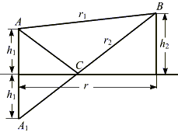
Рис.1. Расположение реального и зеркального источников

Изменение амплитуды и фазы волны в процессе отражения учитывается с помощью коэффициента отражения $\tilde{R}$ от земной поверхности. Подобный подход получил название «Отражательная трактовка влияния Земли».
При использовании отражательной трактовки можно предположить, что отражение радиоволн от земной поверхности происходит в одной точке. В действительности отраженная волна формируется участком земной поверхности, окружающим эту точку, — областью, существенной для отражения, параметры всей этой области определяют поле в пункте приема. Эта область называется существенной для переноса энергии волн из одной точки пространства в другую. При определении размеров и формы этой области пространства пользуются принципом Гюйгенса-Френеля и вытекающим из него понятием о зонах Френеля. Из принципа Гюйгенса-Френеля следует, что каждый элемент воображаемой поверхности, охватывающей излучатель, можно рассматривать как источник вторичного излучения (элемент Гюйгенса), а поле в точке приема как результат суперпозиции волн от этих источников излучения (см. рис.2а). Вторичные излучатели могут быть сгруппированы в зоны Френеля таким образом, что в пределах одной и той же зоны находятся только те излучатели, которые создают в точке приема поле, отличающееся по фазе не более чем на 180° (рис. 2б).
На рисунке условно эти зоны обозначены знаками «плюс» и «минус». Внешние радиусы этих зон определяются выражением
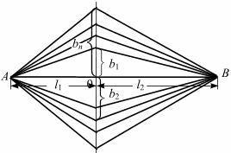
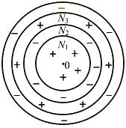
Рис.2. Зоны Френеля а) – вид сбоку; б) - вид навстречу волновому фронту
а)
б)

$ρ_{n}=\sqrt{\frac{{nλl}_{1}l_{2}}{l_{1}+l_{2}}}$, (1)
где n – номер соответствующей зоны. Площади всех зон Френеля практически одинаковы:
$S_{Ф}=\frac{\text{πλ}l_{1}l_{2}}{l_{1}+l_{2}}$.

Коэффициенты отражения

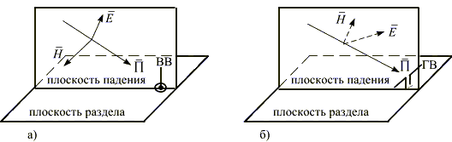
Коэффициент отражения $\tilde{R}=R⋅\text{exp}(iθ)$ (коэффициент Френеля) зависит от электрических параметров отражающей поверхности, угла падения и вида поляризации волны (см. рис.3). В диапазоне УКВ в отличие от диапазонов средних (СВ) и особенно длинных волн (ДВ), влиянием токов проводимости для почвы можно практически пренебречь, что позволяет пользоваться при расчете коэффициентов отражения для параллельной и перпендикулярной составляющих поля приближением почвы с чисто диэлектрическими свойствами.
Рис.3. Варианты поляризации падающей волны

Для вычислений в таком случае можно применять формулы:
$R_{}=\frac{\text{sin}(Δ)−\sqrt{n^{2}−{\text{cos}}^{2}(Δ)}}{\text{sin}(Δ)+\sqrt{n^{2}−{\text{cos}}^{2}(Δ)}}$, $R_{||}=\frac{n^{2}⋅\text{sin}(Δ)−\sqrt{n^{2}−{\text{cos}}^{2}(Δ)}}{n^{2}⋅\text{sin}(Δ)+\sqrt{n^{2}−{\text{cos}}^{2}(Δ)}}$,
где n − коэффициент преломления почвы, от которой волна отражается, Δ − угол возвышения для точки отражения. Как известно для немагнитных сред с $μ=1$ $n=\sqrt{ε}$.
На рис. 4 показана зависимость модуля и фазы коэффициента отражения от угла возвышения (иногда его называют углом скольжения) для волн параллельной и нормальной поляризаций, падающих на границу раздела воздух-диэлектрик (пунктир) и воздух-полупроводник (сплошная линия). Из графиков следует, что при малых углах возвышения для любой поляризации амплитуда отраженной волны приближается к амплитуде падающей. Фаза при отражении скачком изменяется на 180°. При нормальном падении волны на границу раздела, модули коэффициентов отражения при нормальной и параллельной поляризации равны. Для всех промежуточных углов $\left|R_{}\right|>\left|R_{||}\right|$.
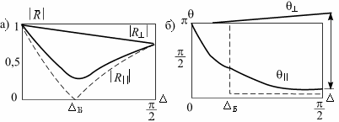
Рис.5. Зависимость модуля – а) и фазы - б) коэффициента отражения от угла возвышения
-

Модуль коэффициента отражения нормально поляризованной волны монотонно уменьшается с ростом угла возвышения, при этом отраженная волна всегда существует. Для параллельно поляризованной волны существует угол возвышения $Δ_{Б}$, при котором отраженная волна имеет минимальное значение, а при отражении от идеального диэлектрика отраженная волна отсутствует вообще (R||=0). Этот угол называется углом полного преломления или углом Брюстера. При распространении падающей волны в воздухе ($ε_{1}=1$) для угла Брюстера справедливо соотношение: $ε_{2}={\text{tg}}^{2}Δ_{Б}$.

Поле в приближении плоской Земли
Для оценки влияния реальной среды, отличной по свойствам от свободного пространства, вводят так называемый множитель ослабления:
$\tilde{V}=\frac{\overset{˙}{E}}{{\overset{˙}{E}}_{0}}=V⋅\text{exp}(−{iϕ}_{V})$,
где V − модуль множителя ослабления, оценивающий дополнительное ослабление напряженности поля в условиях реального пространства в сравнении с ее ослаблением вдоль прямой в открытом пространстве (на трассе первого типа); $ϕ_{v}$ − фаза множителя ослабления, оценивающая дополнительное изменение фазы волны. Модуль множителя ослабления в освещенной зоне с учетом отражения от земной поверхности:
$V=\sqrt{1+R^{2}+2R\text{cos}\left(\frac{2π}{λ}⋅Δr−θ\right)}$, (2)
где $Δr=\frac{2h_{1}h_{2}}{r}$ - разность хода между прямой и отраженной от почвы волнами, а $θ$- изменение фазы волны при отражении. Коэффициент отражения R, входящий в формулу в данном случае является модулем коэффициента, рассчитанного по формулам Френеля.
В силу того, что коэффициент V описывает изменение суммарного поля, получаемого в результате интерференции прямой и отраженной волны, его часто называют интерференционным. При изменении расстояния r между антеннами разность фаз между интерферирующими волнами меняется в широком диапазоне, что приводит к осцилляциям значения множителя в диапазоне примерно от нуля до двух (от 1-R до 1+ R). Однако диапазон это вовсе не является постоянным, т.к. изменение расстояния r приводит к изменению угла возвышения и, соответственно, коэффициента отражения. Кроме того, разность фаз меняется нелинейно с изменением расстояния, что делает зависимость (2) еще и непериодической в пространстве. По мере удаления антенн может быть достигнуто столь малое значение отношения $2k⋅h_{1}{h_{2}}/r$, что дальнейшие осцилляции множителя ослабления по мере взаимного удаления антенн прекращаются и начинается его монотонный спад.

2.1.4. Учет сферичности Земли
В рамках отражательной трактовки влияние сферичности земной поверхности учитывают путем соответствующих изменений амплитуды и фазы отраженной волны по сравнению со случаем плоской Земли.
Фазовые отношения учитываются путем замены реальных высот приемной и передающей антенны (например, в формуле 2) приведенными высотами:
$h_{1}'=h_{1}−\frac{r^{2}}{2a_{\text{зм}}}{\left(\frac{h_{1}}{h_{1}+h_{2}}\right)}^{2}$, $h_{2}'=h_{2}−\frac{r^{2}}{2a_{\text{зм}}}{\left(\frac{h_{1}}{h_{1}+h_{2}}\right)}^{2}$. (3)
Физический смысл приведенных высот связан с «укорочением» реальных антенн до высот, соответствующих положению над плоскостью, касательной к поверхности Земли в точке отражения. Части антенн, оказавшиеся под указанной касательной плоскостью, отсекаются.
Кроме того, выпуклость земной поверхности приводит к заметному расхождению отраженной волны. Для учета этого явления вводят понятие коэффициента расходимости. Если обозначить через $S_{\text{пл}}$ площадь сечения телесного угла пучка волн, отраженных в пределах плоской существенной области для отражения, а через $S_{\text{сф}}$ - то же, для случая сферической поверхности, то изменение плотности потока будет пропорционально отношению площадей ${S_{\text{пл}}}/{S_{\text{сф}}}$, а изменение напряженности поля - $\sqrt{{S_{\text{пл}}}/{S_{\text{сф}}}}$.
Коэффициентом расходимости называют величину $D_{р}=\sqrt{{S_{\text{пл}}}/{S_{\text{сф}}}}$, которую определяют через приведенные высоты h₁', h₂' и длину радиолинии.
$D_{р}={\left(\sqrt{1+\frac{2r^{2}h_{1}'h_{2}'}{a_{\text{зм}}(h_{1}'+h_{2}')^{3}}}\right)}^{−1}$. (4)
Уменьшение напряженности поля отраженной волны за счет расхождения пучка лучей оценивают через изменение модуля коэффициента отражения:
$R_{\text{сф}}={\text{RD}}_{Р}$.
Учтя эти уточнения, можно получить более полную формулу для максимальной напряженности электрического поля с учетом сферичности:
$E_{m}=E_{0m}V=\frac{\sqrt{\text{60}P_{1}^{I}G_{1}}}{r}\sqrt{1+({\text{RD}}_{Р})^{2}+2{\text{RD}}_{Р}\text{cos}\left(\frac{2k⋅h_{1}'h_{2}'}{r}−θ\right)}$. (5)
На практике нередко для грубой оценки множителя ослабления пользуются тем обстоятельством, что при значительном расстоянии между антеннами угол возвышения стремится к нулю. Как видно из рис. 3а, 3б, это дает почти единичное значение модуля коэффициента отражения и фазовый сдвиг при отражении в 180°. Пренебрегая отличием коэффициента рассеяния $D_{р}$ от единицы и производя разложение $\text{cos}\left(2{\text{kh}}_{1}'h_{2}\text{'/}r−{\text{180}}^{∘}\right)=−\text{cos}\left(2{\text{kh}}_{1}'h_{2}\text{'/}r\right)$ в ряд нетрудно получить для множителя ослабления так называемую квадратичную формулу Введенского: $V=4πh'_{1}h{'_{2}}/({λr}^{2})$. Областью корректного применения этой формулы является зона, удаленная от передающей антенны на расстояние, удовлетворяющее условию: $r≥\text{18}h'_{1}h{'_{2}}/λ$.

Поле в случае низкорасположенных антенн
Особый интерес может представлять случай низкорасположенных антенн (чаще всего вертикальных штыревых), находящихся на относительно близком расстоянии, таком, что сферичностью Земли можно пренебречь. Фактически, рассматривая поверхность Земли как некоторое зеркало, можно заметить явную аналогию с работой несимметричного вибратора, расположенного вблизи металлической поверхности. Действующее значение напряженности электрического поля земной волны в этом случае хорошо описывается формулой Шулейкина-Ван-дер-Поля: $E_{\text{змД}}=E_{∞Д}V_{\text{зм}}(ρ)$. Здесь $ρ$ - так называемое численное расстояние, описываемое формулой
$ρ≈\frac{π⋅r}{λ\sqrt{ε_{\text{змr}}^{2}+(\text{60}{\text{λσ}}_{\text{зм}})^{2}}}$, а $E_{∞Д}=\sqrt{2}⋅E_{∞Д}=\frac{1}{r}⋅\sqrt{\text{60}P_{1}^{I}G_{1}}$ соответствует ситуации, когда Земля заменена идеальным плоским металлическим листом. Сам же множитель ослабления:
$V_{\text{зм}}(ρ)=\left|1−i\sqrt{\text{πρ}}e^{−ρ}−2e^{−ρ}\sqrt{ρ}\int_{0}^{\sqrt{ρ}}{e^{x^{2}}\text{dx}}\right|$.
Для хорошо проводящих почв ($σ_{\text{зм}}→∞$) $ρ≈0$ и $V_{\text{зм}}≃1$, т.е. напряженность поля $\text{\sim }1/r$. Приближение плоской земли справедливо для расстояний $r<7⋅{\text{10}}^{3}\sqrt[3]{λ}$. При этом погрешность формулы Шулейкина – Ван-дер-Поля не превосходит 10%.

1. Исследовать зависимость коэффициентов отражения от характеристик почвы, обращая внимание на различие зависимостей для нормальной и параллельной составляющих поля, а также на зависимость угла Брюстера от коэффициента преломления (диэлектрической проницаемости) грунта.
Рассмотрим отражение волны от сухой почвы с диэлектрической проницаемостью n₁₂=5.
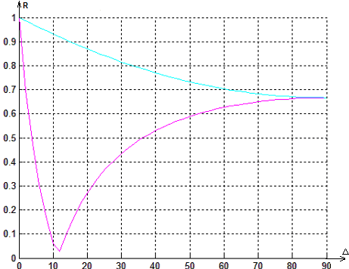
Модуль коэффициента отражения нормально поляризованной волны монотонно уменьшается с ростом угла возвышения до 0.65. Для параллельно поляризованной волны угол Брюстера равен 12°

Теперь рассмотрим отражение волны от болотистой почвы с диэлектрической проницаемостью n₁₂=40.
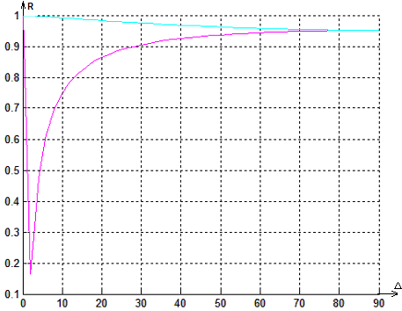
Модуль коэффициента отражения нормально поляризованной волны монотонно уменьшается ≈в 7 раз медленнее, чем для сухой почвы. Для параллельно поляризованной волны угол Брюстера равен 2°, то есть меньше в 6 раз
2. Показать применимость отражательной трактовки влияния Земли для заданной трассы. Применимости формулы Введенского для расчета на заданной трассе.

Высота антенн h₁=10 м; h₂=20 м
х₀=0; y₀=0;
x₁=100 км; y₁=100 км.

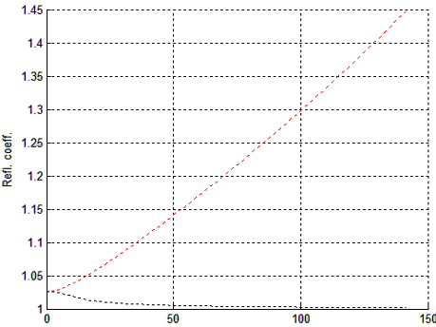

Коэффициент расходимости отраженной волны D =0.9924, что очень хорошо. Это означает, что на протяжении всей трассы волна является узконаправленной.
Численной значение формулы Введенского Vveden =0.6803. Областью корректного применения этой формулы является зона, удаленная от передающей антенны на расстояние: $r≥\text{18}h'_{1}h{'_{2}}/λ$, т.е. $r≥\text{12} \text{км}$, что удовлетворяет заданному условию.

3. Выявить изменение множителей ослабления для нормальной и параллельной поляризаций волны в процессе перемещения приемной антенны вдоль заданной трассы.
При изменении расстояния r между антеннами разность фаз между интерферирующими волнами меняется в широком диапазоне, что приводит к осцилляциям значения множителя в диапазоне примерно от нуля до двух (от 1-R до 1+ R), где R-значения коэффициента отражения.

При координатах конца трассы x₁=100 км; y₁=100 км наблюдаем осцилляции значения множителя для параллельной составляющей ослабления.

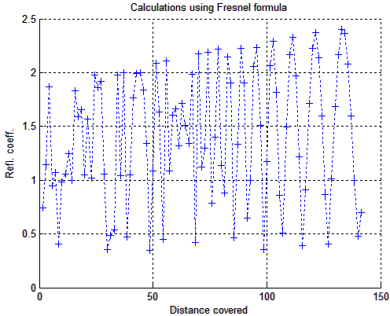

Аналогичную картину наблюдаем и для нормальной составляющей множителя ослабления.

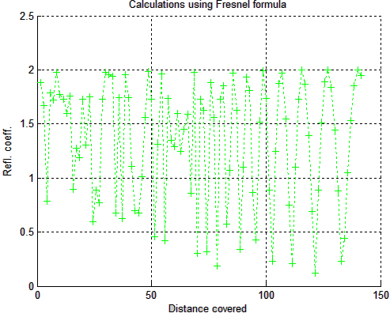

Однако диапазон это вовсе не является постоянным, т.к. изменение расстояния между антеннами приводит к изменению угла возвышения и, соответственно, коэффициента отражения.
Так при координатах конца трассы x₁=5000 км; y₁=5000 км мы наблюдаем резкое изменение значения множителя параллельной составляющей ослабления
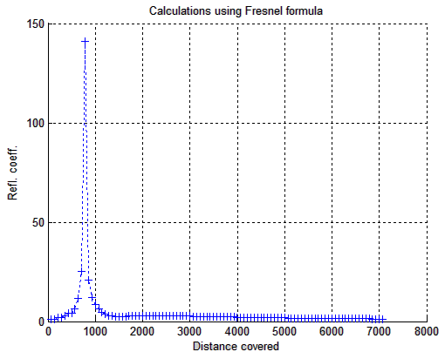

По мере удаления антенн дальнейшие осцилляции множителя ослабления по мере взаимного удаления антенн прекращаются и начинается его монотонный спад.
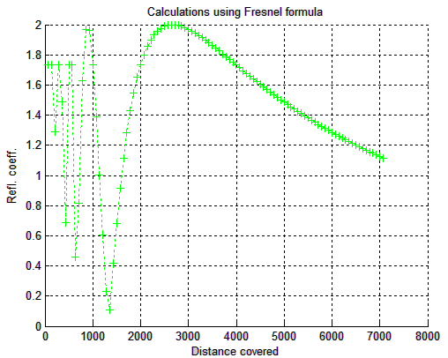
4. Напряженности поля в месте расположения приемной антенны при движении вдоль трассы.
x1=100 км; y1=100 км.
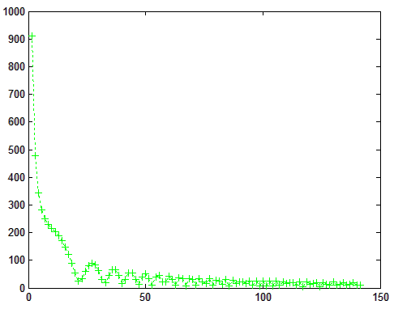

Скрипты для лабораторной работы
коэффициент отражения
delta=0:pi/90:pi/2;
n12=sqrt(6000);
refII=ref_fren(delta,2,n12);
refOrt=ref_fren(delta,1,n12);
hold on
plot(delta/pi*180,abs(refII),'m-');
plot(delta/pi*180,abs(refOrt),'c-');
figure(gcf);grid on; xlabel('Elevation angle'); ylabel('Reflection coeff.');
title('Calculations using Fresnel formulae');

Внешняя функция
function [Refl]=ref_fren(Delta,polrz,n12)
if polrz==1
NominOrt=cos(pi/2-Delta) - sqrt(n12^2- (sin(pi/2-Delta).^2));
Denomin= cos(pi/2-Delta)+sqrt(n12^2- (sin(pi/2-Delta).^2));
Refl=NominOrt./Denomin;
end;

if polrz==2
NominParl=n12^2 * cos(pi/2-Delta)-sqrt(n12^2- (sin(pi/2-Delta).^2));
Denomin=n12^2 * cos(pi/2-Delta)+sqrt(n12^2- (sin(pi/2-Delta).^2));
Refl=NominParl./Denomin;
end;
end;

Исследование характеристик волны для заданной трассы
n12=sqrt(6000); % коэффициент преломления
clf
Angles=100; % Число точек на трассе (углов, под которыми видна приемная антенна)
Lambda=0.3;
a=6370;
k=2*pi/Lambda
Hh=input('Высота передающей антенны:');
hh=input('Высота приемной антенны:');
x0=input('Координата x начала:');
y0=input('Координата y начала:');
x1=input('Координата x конца трассы:');
y1=input('Координата y конца трассы:');
Length=sqrt((x1-x0)^2+(y1-y0)^2) % полная длина трассы
step=Length/(Angles-1); % шаг по трассе (шаг постоянный)

% Далее необходимо создать и заполнить массивы
for ii=1:Angles
Ro(ii)=sqrt((x0+(x1-x0)*(ii-1)/(Angles-1))^2+(y0+(y1-y0)*(ii-1)/(Angles-1))^2) % - расстояний между антеннами для каждой точки трассы
Delta(ii)=atan((Hh-hh)/Ro(ii)); %углов возвышения для всех точек трассы
ReflII(ii)=ref_fren(Delta(ii),2,n12) % коэф-в Френеля для параллельной поляризации
ReflOrt(ii)=ref_fren(Delta(ii),1,n12) % коэф-в Френеля для нормальной поляризации

Path(ii)=(ii-1)*step; % координат вдоль трассы (пройденный по трассе путь)
end
VII=sqrt(1+ReflII.^2+2*ReflII.*cos(4*pi*Hh*hh/Lambda./Ro)) % множителей ослабления для параллельной составляющей
VOrt=sqrt(1+ReflOrt.^2+2*ReflOrt.*cos(4*pi*Hh*hh/Lambda./Ro)) %– множителей ослабления для нормальной составляющей поля

hold on
%модули соответствующих величин
plot(Path,abs(ReflII),'red:'); % показ зависимости коэффициента отражения для параллельной поляризации в процессе движения по трассе
plot(Path,abs(ReflOrt),'black:'); % Аналогично для нормальной
plot(Path,abs(VII),'+blue:');
plot(Path,abs(VOrt),'+green:')

figure(gcf);grid on; xlabel('Distance covered'); ylabel('Refl. coeff.');
title('Calculations using Fresnel formula');
pause; clg; clc
Hhpriv=Hh-Ro.^2/2/a*(Hh/(Hh+hh)).^2;
hhpriv=hh-Ro.^2/2/a*(Hh/(Hh+hh)).^2;
D=1/sqrt(1+2*Ro.^2.*Hhpriv.*hhpriv./a/(Hhpriv+hhpriv).^3)
Vveden=4*pi.*Hhpriv.*hhpriv/Lambda/Ro.^2
uslovie=18*Hhpriv.*hhpriv./Lambda

R=sqrt(ReflII.^2+ReflOrt.^2)
R_sferi=R.*D
E=1000*sqrt(1+R_sferi.^2.+2*R_sferi.*cos((2*k*Hhpriv.*hhpriv)))./Ro
plot(Path,E,'+green:')

